**Título: El seductor punto medio**

La pregunta por la existencia de la verdad es una pregunta que nos acompaña desde los inicios del pensamiento humano. Una concepción de la verdad que resulta conflictiva de abordar es el problema de la verdad por consenso. En esta se plantea que “Lo que es universal entre los hombres lleva su parte de verdad” (Ferm, 64). En las redes sociales he percibido un deseo (apoyado en discursos relacionados con la idea de la existencia de un “sentido común” inherente a cada ser humano), de considerar el punto medio entre dos posiciones como la última verdad. El crecimiento de las fake news en tiempos de pandemia y la programación de las redes sociales que pre-dirigen a cada usuario a una caverna de ecos han exacerbado las diferencias para un consenso de realidad. La verdad por consenso se enfrenta a la falacia del punto medio en un mundo de verdades construidas de manera cada vez más aislada. En esta obra se explora mediante realidad *aumentada* ¿disminuida? los deseos, imposibilidades, quiebres y juegos que permiten el acto de imaginar posibles puntos medios.

**Texto completo**

Visite gracias a la realidad *aumentada* el punto medio más cercano a su zona.

Punto medio entre los annunakis y los illuminati

Punto medio entre los terraplanistas y la comunidad científica

Punto medio entre la influencia de mi cuerpo y el mundo

Punto medio entre la normalidad y la nueva normalidad

Punto medio entre la galería de arte y la calle

Punto medio entre la marraqueta y el pan molde

Punto medio entre la virtualidad y la realidad

Punto medio entre la realidad aumentada y la realidad disminuida

Punto caramelo

Punto de ebullición en La Paz

**Obra Virtual**

La obra se constituye como un recorrido virtual por espacios específicos de la ciudad de La Paz retratados en imágenes 360. Cada punto es un hipervínculo con el siguiente, de esta manera se construye una narrativa del recorrido.

**Emplazamiento en sala**

Una computadora solo con un mouse conectado a una pantalla. El espectador puede realizar el recorrido al hacer clic en los puntos quebrados.

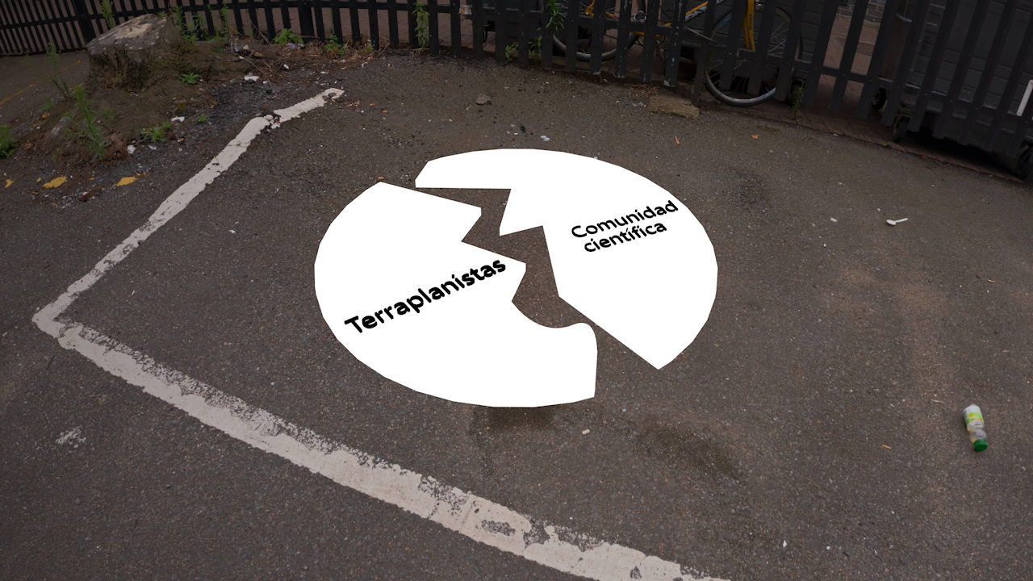

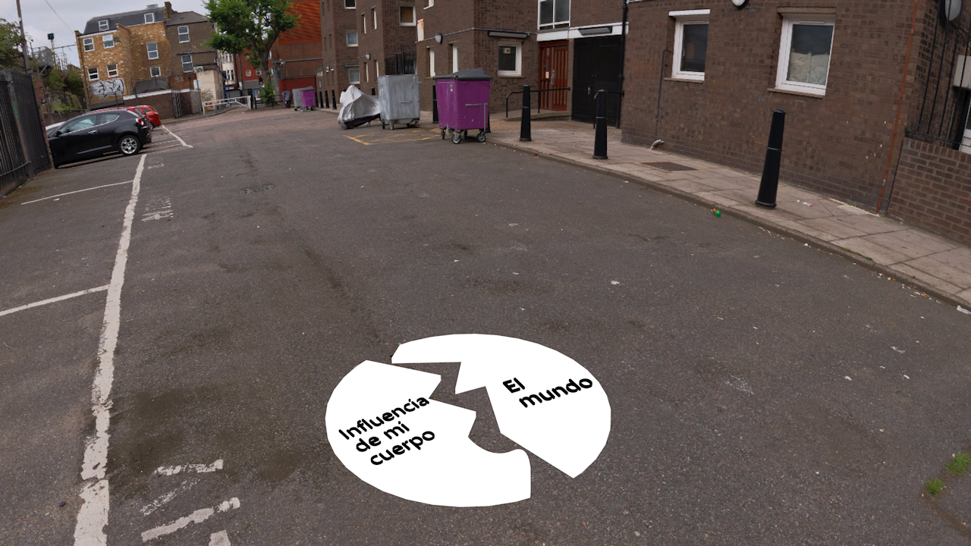

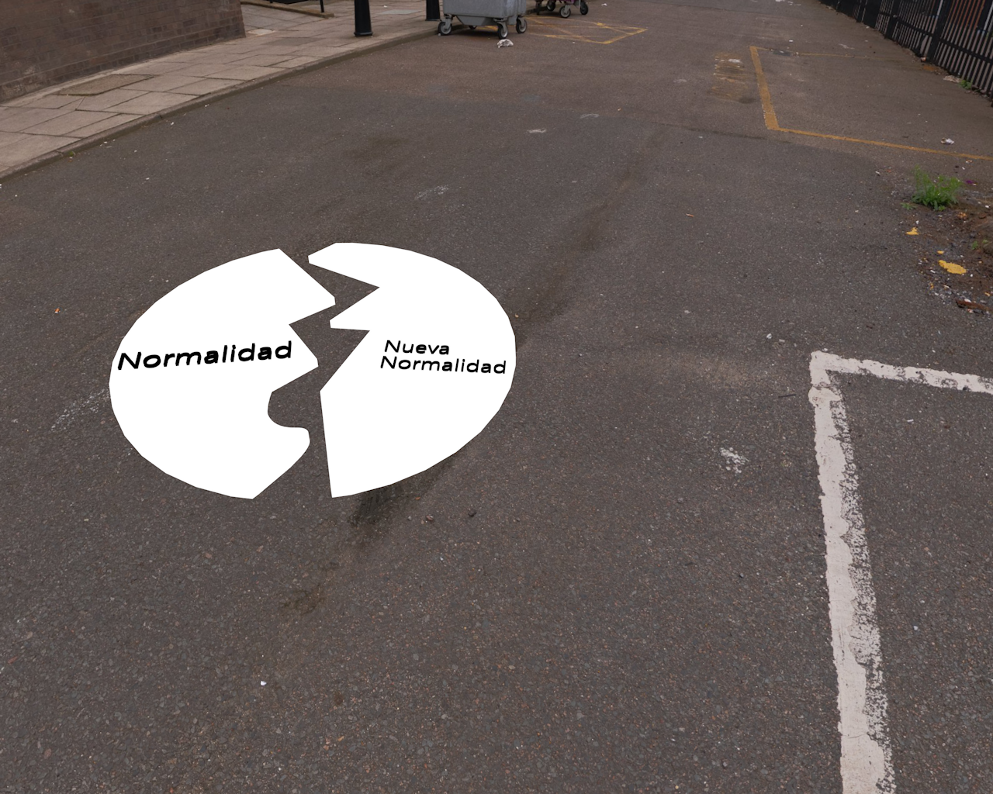

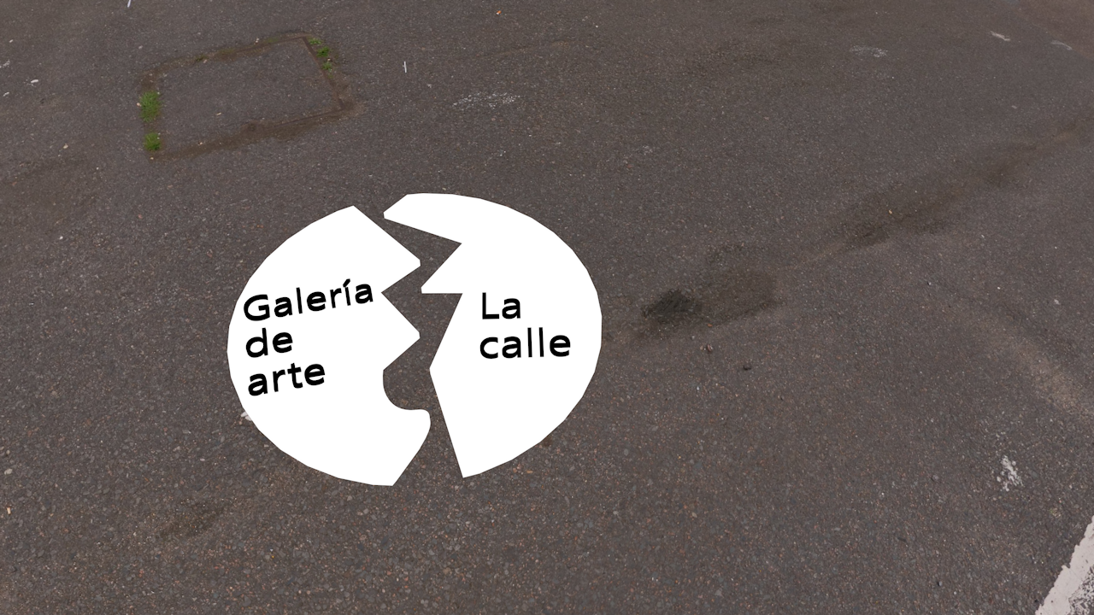

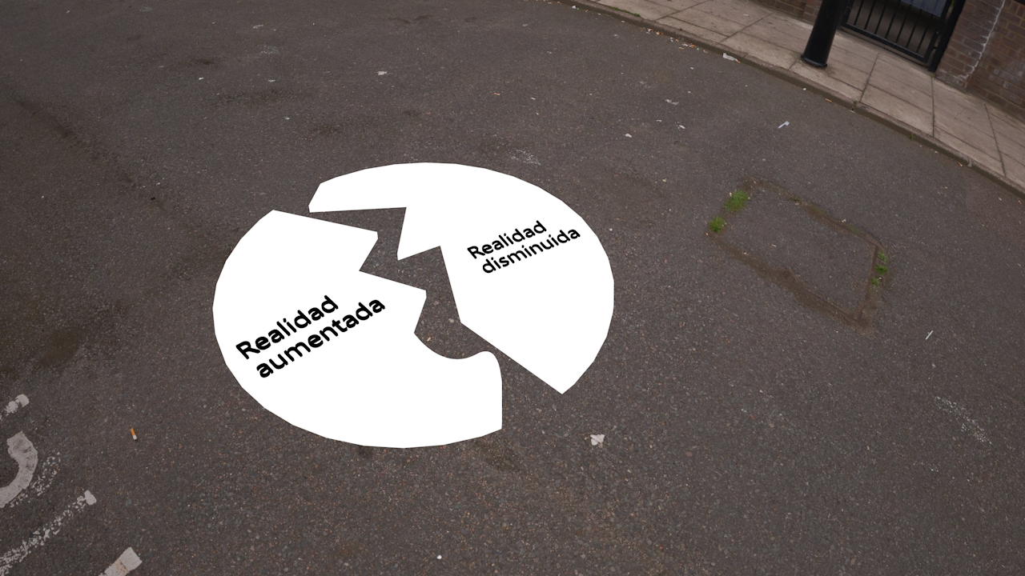

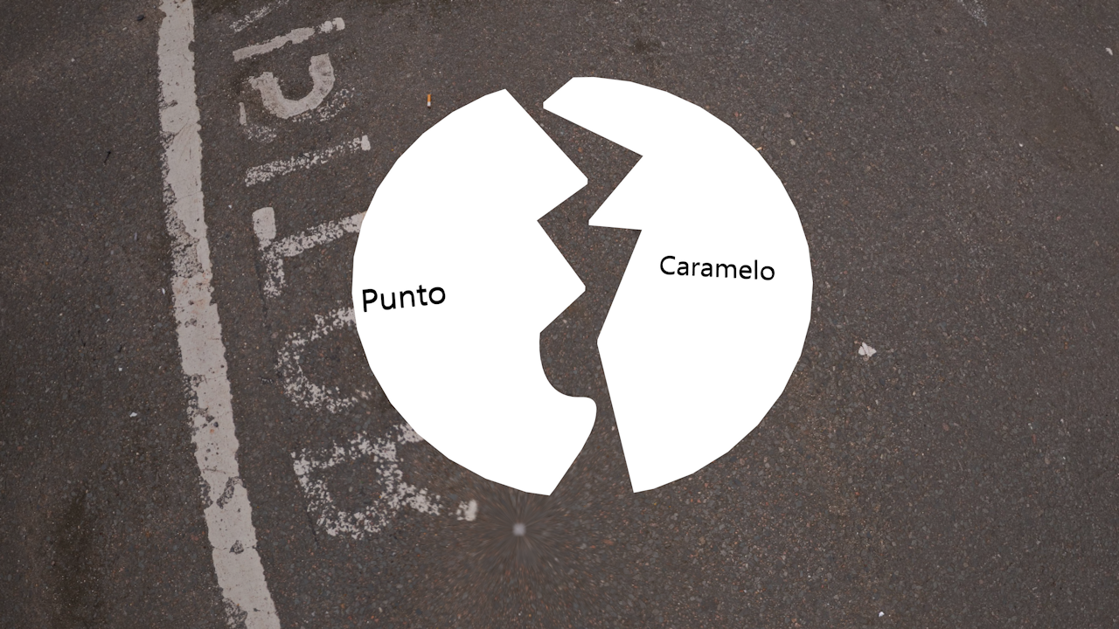

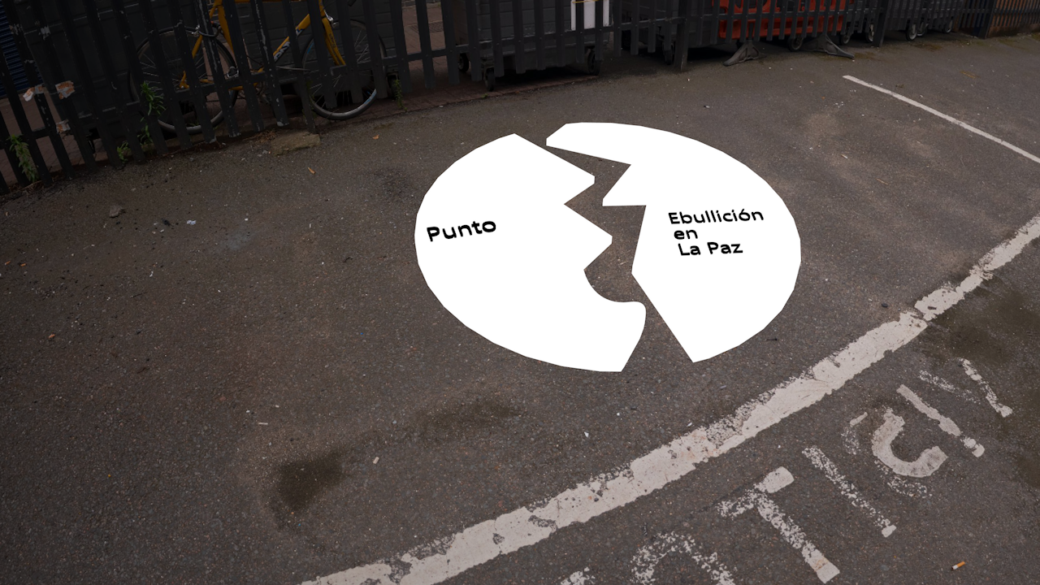

**Referencias artísticas**

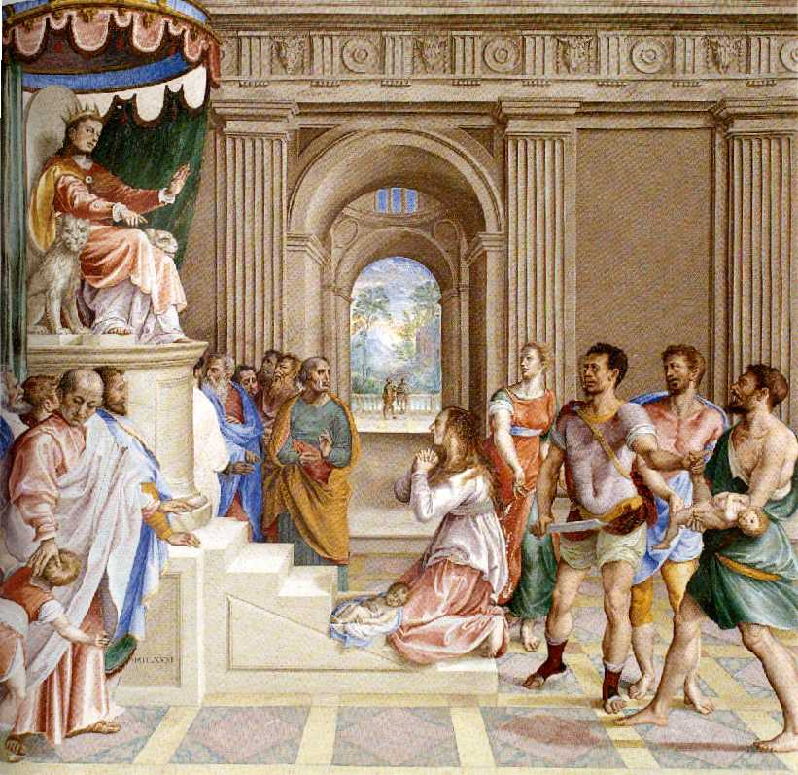

[Francesco da Urbino](https://es.wikipedia.org/wiki/Francesco_da_Urbino), «El juicio de [Salomón](https://es.wikipedia.org/wiki/Rey_Salom%C3%B3n)» (1581), en el centro de la bóveda de la Celda Baja del Prior de [El Escorial](https://es.wikipedia.org/wiki/Monasterio_de_El_Escorial)

XXXXX

“Encuéntrame a la mitad del camino”

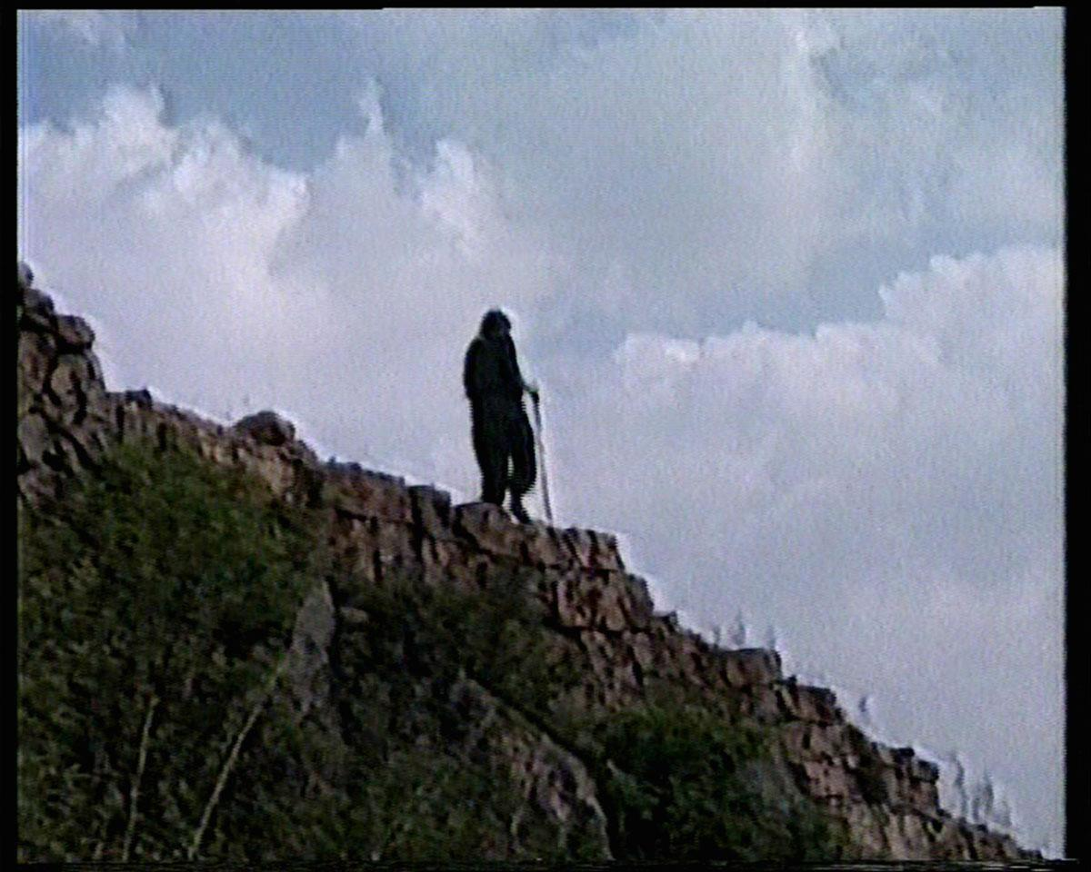

***The lovers: boat emptying, stream entering* Vídeo, 1988, 31 min. Marina Abramović (Belgrado, 1946)**

**Links de ejemplo de funcionamiento**

[**https://aframe.io/examples/showcase/360-image-gallery/**](https://aframe.io/examples/showcase/360-image-gallery/)

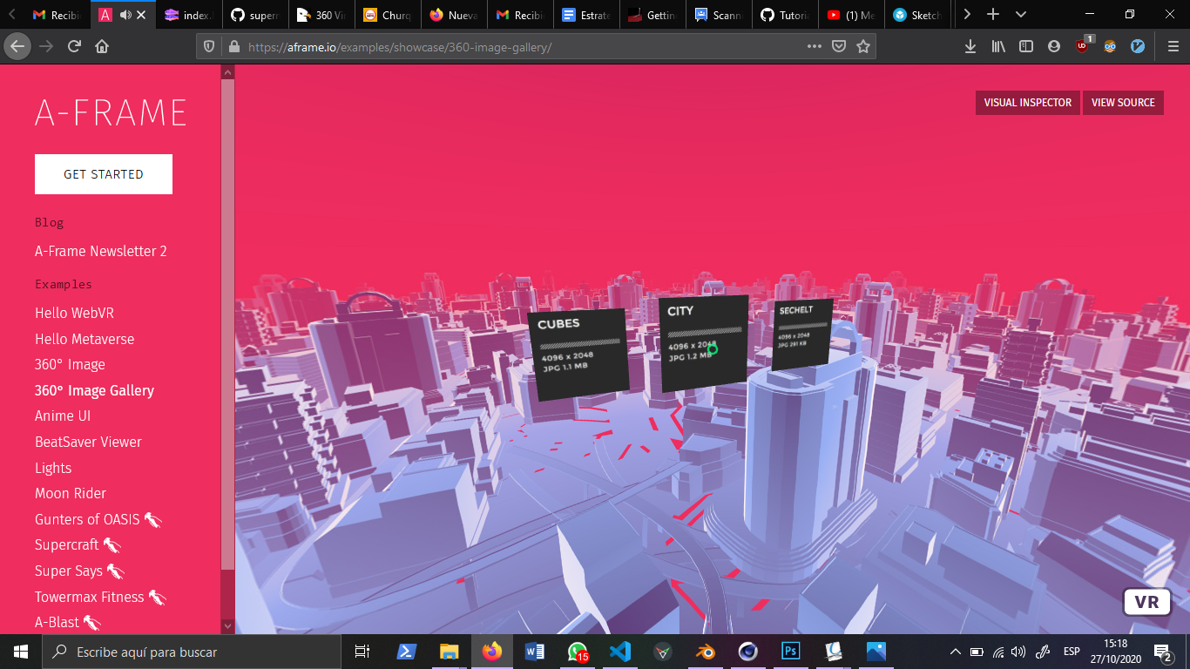

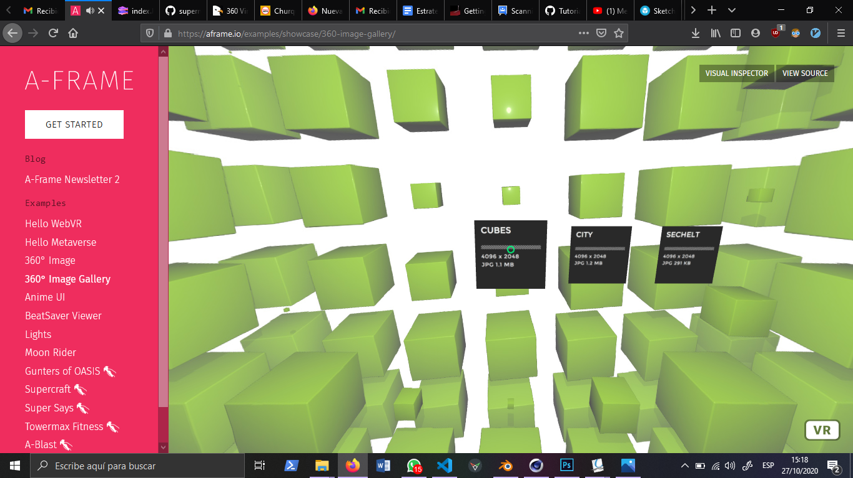

**Bibliografía**

* Ferm, Vergilius (1962), "Consensus Gentium", Runes (1962).